T I S K O V Á Z P R Á V A

Díky Lesům ČR má Valašsko novou rozhlednu
Stojí na vrchu Miloňová na Vsetínsku ve výšce 846 metrů nad mořem

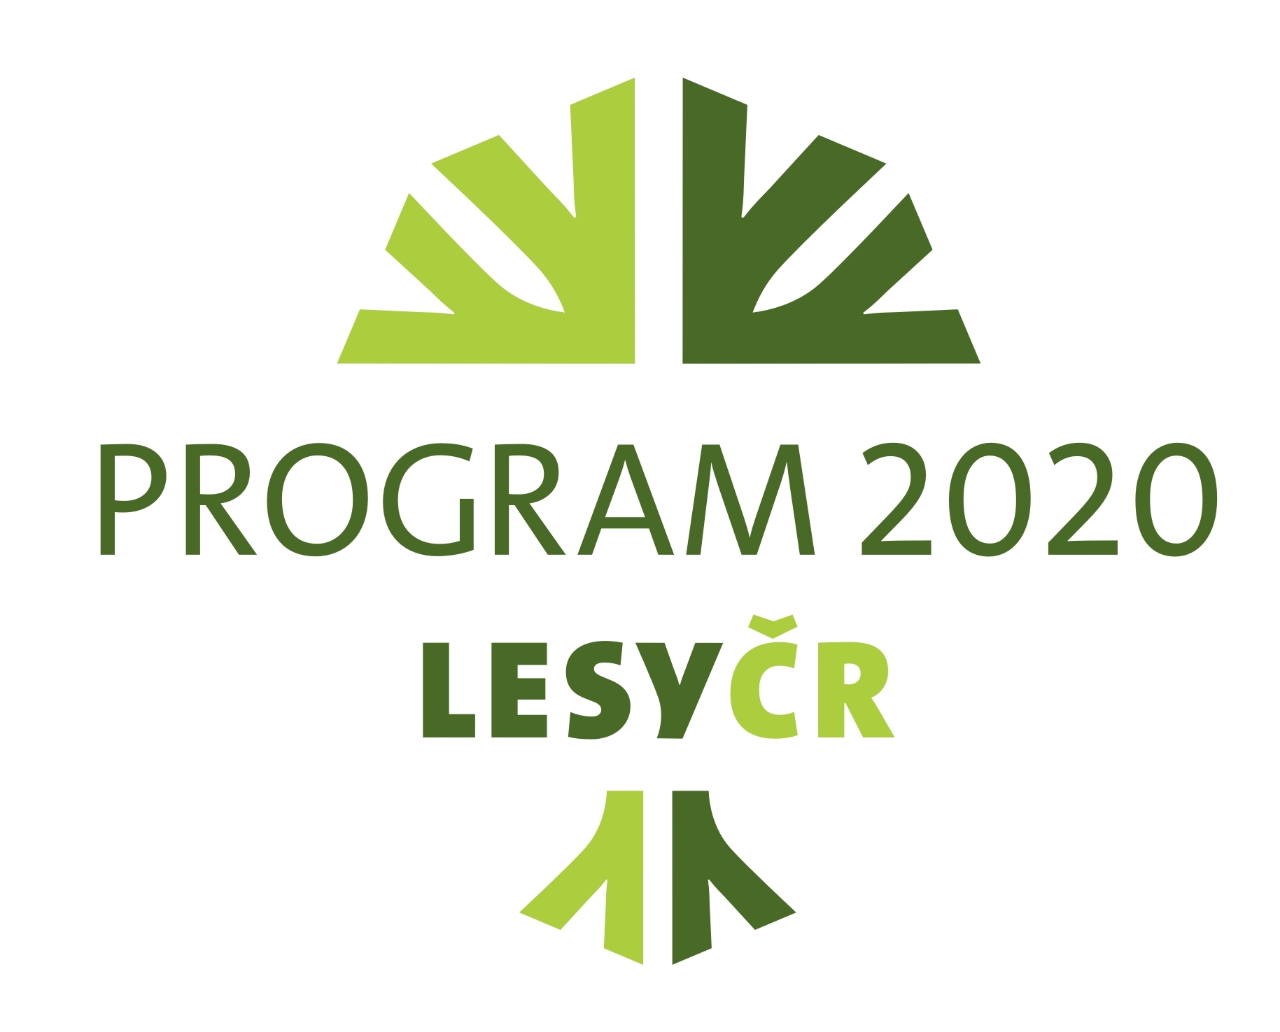
Hradec Králové, 18. října 2012 – Státní podnik Lesy ČR chystá slavnostní otevření zcela nové, celodřevěné, téměř 24 metrů vysoké rozhledny a to na vrchu Miloňová u Velkých Karlovic na Vsetínsku ve Zlínském kraji. Slavnostní otevření rozhledny se přímo na vrchu Miloňová uskuteční již tuto sobotu, 20. října, od 13 hodin. Do vybudování rozhledny Lesy ČR investovaly částku 1,2 miliony korun. Projekt byl realizován v rámci Programu 2020, kterým Lesy ČR celostátně podporují veřejně prospěšné funkce lesů.

Nová rozhledna je významným příspěvkem Lesů ČR v podpoře cestovního ruchu v místní půvabné valašské krajině. Právě kvůli nové rozhledně, ještě před oficiálním otevřením, váží na vrch Miloňová cestu desítky turistů. Po otevření rozhledny a v dalším období počty návštěvníků ještě dále významně vzrostou. Z věže nové rozhledny se totiž naskýtá neopakovatelný zážitek: kruhový pohled nejen na nedalekou obec Velké Karlovice či údolí Vsetínské Bečvy, ale dokonce i na Javorníky a Beskydy.

Činnost a práci Lesů ČR pochvalně hodnotí starosta Velkých Karlovic Miroslav Koňařík: „Jsme rádi, že spolupráce s Lesy ČR při podpoře turistiky v našem regionu nese své ovoce. Velké Karlovice leží v krásné přírodě. Turisty velmi oblíbené hřebenové trasy tak díky novým výhledům z rozhledny dávají možnost získání dalších nevšedních zážitků. Jedním z takových je právě i pohled z ptačí perspektivy na naší obec, který dosud chyběl. Z nové rozhledny máme velkou radost,“ říká starosta Miroslav Koňařík.

Výstavba rozhledny o šestibokém půdorysu na železobetonových základech trvala deset měsíců. Nosné sloupy jsou ze smrkové kulatiny. Věž rozhledny se směrem k vrcholu zužuje do jehlanového tvaru, jehož střechu pokrývá štípaný šindel. Lesy ČR na nejbližší období plánují ještě dokončit terénní úpravy okolí a přístupových cest včetně instalace příslušného značení na cestách.

K rozhledně lze dojít například po zeleném turistickém okruhu, který začíná v údolí Léskové. Na okruh se turisté mohou napojit také na rozcestí přímo nad hotelem Lanterna, na vrcholu sjezdovky Galik. Odsud je rozhledna vzdálena 2 kilometry. Kolem rozhledny také vede „dětská“ turistická trasa Hledej poklad na Galiku.

Velké Karlovice leží v Beskydech a zároveň v Ptačí oblasti Horní Vsacko. Valašská krajina si v těchto místech uchovává svůj typický ráz. V údolí i pod horskými hřebeny je možné i dnes vidět původní valašské chalupy, u cest kapličky, stejně jako staré památné lípy, jasany a javory. V oblasti hnízdí čápi černí a vzácná sova puštík bělavý. V Léskové (části Velkých Karlovic) stojí za návštěvu i unikátní jedlovo-bukový prales Razula.

KONTAKT:
Zbyněk Boublík
Tiskový mluvčí Lesů ČR
Tel.: +420 724 813 301
E-mail: Boublik@lesycr.cz
Poznámky pro editory:
- Státní podnik Lesy ČR obhospodařuje více než 1,3 milionu hektarů lesního majetku (což představuje šestinu plochy ČR a zhruba polovinu lesů v ČR) a pečuje o více než 39 tisíc kilometrů vodních toků (tj. přibližně o jednu třetinu délky vodních toků a bystřin v ČR).
- Lesy ČR jsou držiteli Osvědčení o účasti v regionální certifikaci lesů systémem PEFC na celé výměře spravovaného lesa. Uvedené osvědčení je dokladem, že LČR v lesích hospodaří v souladu se schválenými standardy trvale udržitelného hospodaření.

